Задача 7
Чему равен коэффициент усиления β транзистора при включении с общим эмиттером при токе базы I_{б}=50 мкА, обратном токе I_{ко}=10 мкА если ток коллектора равен 3,6 мА.

Задача 8
Напряжение U_{кэ} на транзисторе при включении с общим эмиттером составляет 24 В. Определить ток в цепи базы, если коэффициент усиления β=40; мощность, рассеиваемая на транзисторе 0,8 Вт. Током I_{ко} можно пренебречь.

Задача 9
Определить управляющий ток транзистора при включении с общим эмиттером, если в его входную цепь включен резистор 3 кОм, напряжение входного источника питания 3 В, напряжение U_{эб} = -0,3 В.
Задача 10
Ток коллектора транзистора при включении с общей базой равен 40 мА. Найти сопротивление нагрузки, если напряжение U_{кб} = 10 В, а напряжение питания составляет 50 В.

Задача 11
Какой коэффициент усиления транзистора α при включении с общей базой необходимо выбрать, чтобы коэффициент усиления с общим эмиттером был β=50?

Задача 12
Определить управляющий ток транзистора при включении с общим эмиттером, если в его входную цепь включен резистор сопротивления 4 кОм, напряжение входного источника питания составляет 2 В. Величина U_{эб} = 0,3 В.
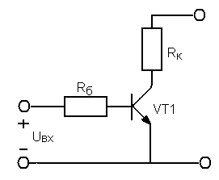

Задача 13
Ток коллектора транзистора при включении с общей базой равен 50 мА. Найти сопротивление нагрузки Rн, если напряжение U_{кб} равно10В, а напряжение питания составляет 60 В.
